AH-Treffen vom 17.10.2013
Am 17. 10. traf sich die AH des FC Wollmatingen bei Jopa. So konnten ehemalige bzw. einmalige Fußballer des FCW und des FCK begrüßt werden.
Nach der Begrüßung von Jürgen Greis richtete der Vorsitzende des SC Konstanz-Wollmatingen, Jochen Eckhard, an die Anwesenden einige Willkommensworte.
Viele anwesende ehemalige Spieler des FCW und des FCK spielten sowohl bei dem einen als auch dem anderen Verein, so zum Beispiel Egon Auer, Egon Boch, Günter Hensel, Ludwig Huber, Reinhold Powietzka, Dieter und Thomas Traber und Dieter Graf. (Der Schreiber dieser Zeilen hofft keinen vergessen zu haben, wenn doch, bitte ich um Nachsicht).
Auch waren wieder einige Sportkameraden neu bei dem Treffen, so dass man auf die stattliche Anzahl von 30 Personen kam. Es dauerte auch nicht lange bis das Vereinslied des FCW „Blau und Weiß" angestimmt und dann auch inbrünstig, wenn auch nicht immer ganz textsicher, gesungen wurde. (Außer Dieter Graf, der als eingefleischter FCK ler, natürlich anstatt „blau und weiß" „rot und schwarz" sang).
So saß man doch einige Stunden zusammen und tauschte Erinnerungen und Anekdoten an die vergangenen Erfolge und auch Misserfolge aus. Besonders beliebte Themen waren: Vergangene Ausflüge, Teilnahme an Fasnachtsumzügen, AH Spiele bis spät in die Nacht, abenteuerliche Heimfahrten durch Äcker und Zäune, Spielersitzungen, die oft bis zum nächsten Morgen dauerten usw. Auch war der zur Zeit erfreuliche Tabellenstand der ersten Mannschaft ein Thema.
Der Lärmpegel stieg zeitweise stetig an, ein Zeichen wie angeregt man sich austauschte. So ging dann ein harmonischer Abend, an dem sich einige seit vielen Jahren wieder einmal begegneten, zu Ende. Nach 4 Stunden lichteten sich dann die Reihen, bis auf eine Handvoll Unentwegter, die noch ein gutes Sitzfleisch hatten. (Keine Namen)!
J.G.

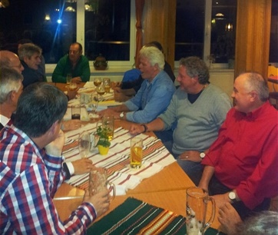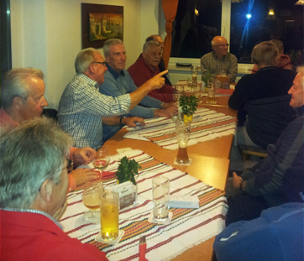
Peter Obergfell singt aus voller Brust Angeregte Diskussion mit Günter Hensel

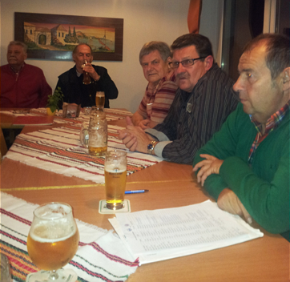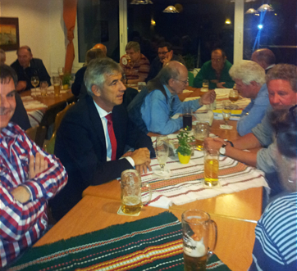
Die hatten wohl nichts zu sagen Dafür war D. Graf in angeregter Unterhaltung

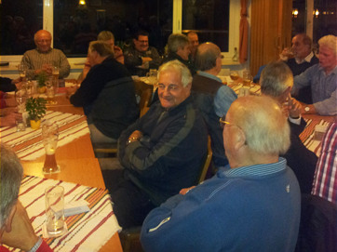
Egon Auer und Reinhold Haag genießen

AH-Treffen vom 25.4.2013
Am 25. April trafen sich die "alten" AH ler des FC Wollmatingen zu einem gemütlichen Hock bei "Jopa" der ehemaligen Stadiongaststätte. Trotz der kurzfristigen Einladung trafen sich 18 Sportkameraden. Initiiert wurde das Treffen von Günter Hensel und Ludwig Huber. Eine besondere Freude war es für alle Anwesenden, dass der Ehrenpräsident Dr. Gustav Rey anwesend war und auch keinerlei Anstalten machte früher als die anderen Sportkameraden nach Hause zu gehen. Unser Gustav steht inzwischen wieder als aktiver Spieler an der Tischtennisplatte und hat bereits schon mehrere Spiele bestritten.
Auch weitere ehemalige Vorstandsmitglieder, wie z.B. Günter Hensel, Peter Obergfell und Ludwig Huber nahmen diesen Termin natürlich wahr. So einigte man sich im Laufe des Abends solche Treffen etwa zweimal pro Jahr zu machen.
Ein begehrtes Objekt war das Fotoalbum von Adolf Böhler.
Viele alte Erinnerungen wurden ausgetauscht und über alte Zeiten gesprochen. Aber auch über aktuelle Themen wurde z.T. philosophiert, wie z.B. die Situation des SC Konstanz-Wollmatingen oder die beiden Top Spiele in der Champions League von Bayern München und Borussia Dortmund. So ging dann ein schöner Abend zu Ende und man freut sich schon auf den Termin im Spätherbst.
J.G.
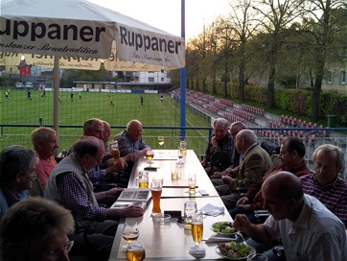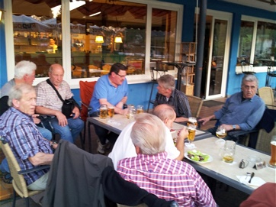

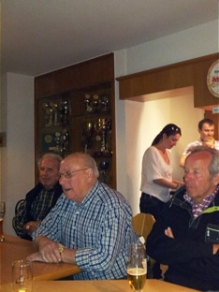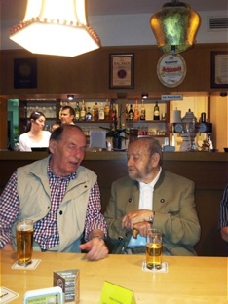
Das waren die Älteren: G. Hensel, R. Haag, L. Huber E.Boch und G. Rey im Gespräch
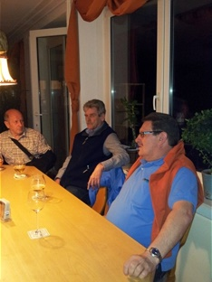
Und das waren die letzten

